Хабаровский технологический колледж
проводит обучение на курсах
дополнительного профессионального образования

По программам профессиональной подготовки:
- Повар
- Кондитер
- Официант, бармен
- Визажист
- Парикмахер
- Маникюрша
- Педикюрша
- Закройщик

Продолжительность обучения от 1 до 3 месяцев в зависимости от выбранного объема учебных часов (от 160 до 480 час).
Обучение проходит как в группах, так и индивидуально.
Программы профессиональной подготовки предусматривают также повышение квалификации (разряда) для лиц, имеющих соответствующий стаж работы по профессии.
По окончании курсов выдается свидетельство установленного образца с присвоением разряда.

По программам повышения квалификации:
- Моделирование, конструирование, технология и дизайн одежды
- Художественная машинная вышивка
- Ногтевой сервис
- Технология парикмахерских работ и моделирование прически
- Технология приготовления хлебобулочных, мучных и кондитерских изделий
Продолжительность обучения от 1 до 3 месяцев
Обучение проходит в группах, число слушателей в группе –
8-10человек.
По окончании курсов выдается удостоверение установленного образца.

Справки по телефону (4212) 30-19-93
Е-mail: xtk-104@mail.ru

ПРОФЕССИОНАЛЬНАЯ ПОДГОТОВКА
1. ПОВАР
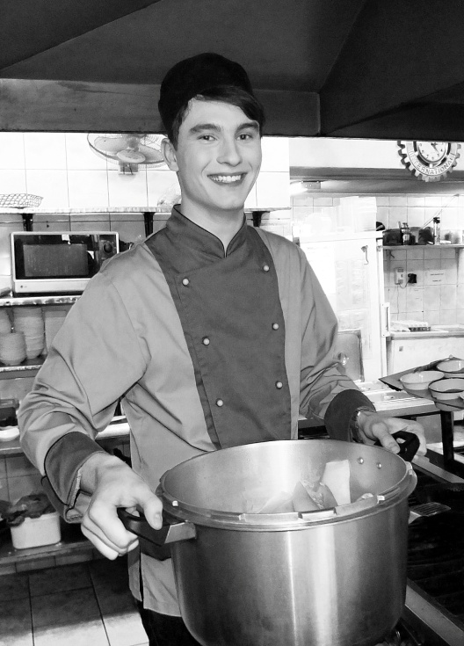
Программа профессиональной подготовки по профессии рабочих Повар включает в себя изучение дисциплин:
Основы физиологии питания, санитарии и гигиены;
Основы товароведения пищевых продуктов;
Кулинария;
Организация производства предприятий общественного питания
и другие.

Производственная практика проходит на крупных предприятиях общественного питания, с которыми имеются долгосрочные договоры о сотрудничестве.
В период практики ведется обучение по приготовлению широкого ассортимента простых и основных блюд с учетом потребностей категорий потребителей:
Приготовление блюд из овощей и грибов.
Приготовление блюд и гарниров из круп, бобовых и макаронных изделий, яиц, творога, теста.
Приготовление супов и соусов.
Приготовление блюд из рыбы.
Приготовление блюд из мяса и домашней птицы.
Приготовление холодных блюд и закусок.
Приготовление сладких блюд и напитков.
Производственная практика завершается выполнением практической квалификационной работы по предложенному заданию.
По окончании обучения присваивается квалификация «Повар» и разряд (2, 3, 4, 5) в зависимости от сложности выполненной практической работы.
2. КОНДИТЕР
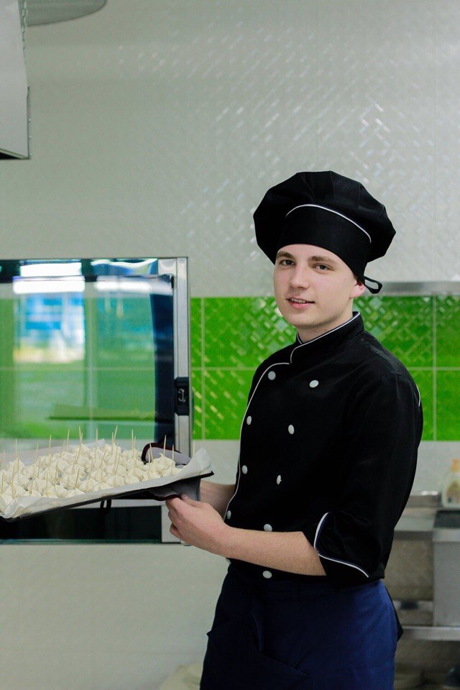
КОНДИТЕР включает в себя изучение дисциплин:
Основы физиологии питания, санитарии и гигиены;
Основы товароведения пищевых продуктов;
Технология приготовления хлебобулочных, мучных и кондитерских изделий;
Организация производства предприятий общественного питания;
Оборудование предприятий общественного питания.

Производственная практика проходит на предприятиях общественного питания, связанных с кондитерским и хлебопекарным производством. В период практики ведется обучение по приготовлению широкого ассортимента простых и основных кондитерских и мучных изделий с учетом потребностей категорий потребителей:
простые хлебобулочные изделия и хлеб;
основные мучные кондитерские изделия;
печенье, пряники, коврижки;
простые и основные отделочные полуфабрикаты;
отечественные классические торты и пирожные;
фруктовые и легкие обезжиренные торты и пирожные.

Производственная практика завершается выполнением практической квалификационной работы по предложенному заданию.
По окончании обучения присваивается квалификация «Кондитер» и разряд (2, 3, 4, 5) в зависимости от сложности выполненной практической работы.

3. ОФИЦИАНТ, БАРМЕН
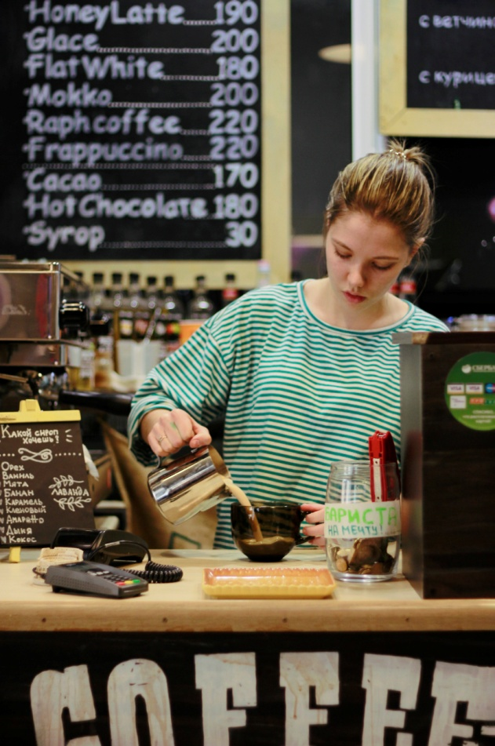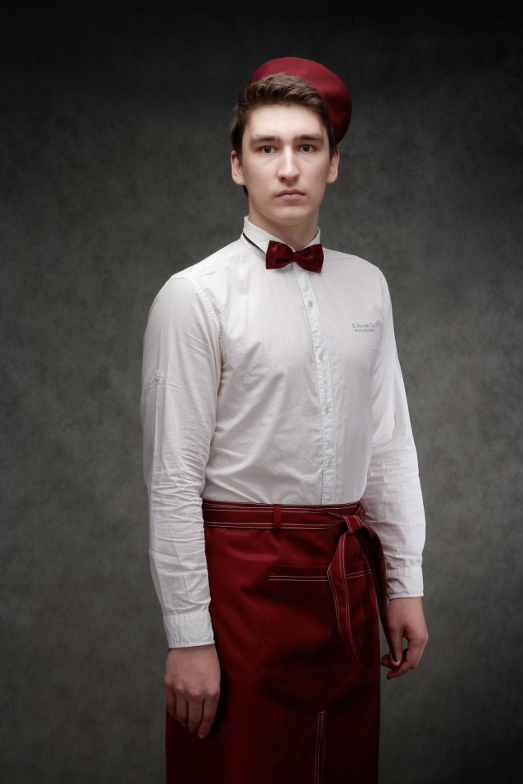
Программа профессиональной подготовки по профессии рабочих Официант, бармен включает в себя изучение дисциплин:
Основы культуры профессионального общения;
Основы физиологии питания, санитарии и гигиены;
Товароведение пищевых продуктов;
Организация и технология обслуживания в общественном питании;
Организация и технология обслуживания в барах, буфетах.

Производственная практика проходит на предприятиях общественного питания. В период практики ведется практическое обучение по обслуживанию в организациях общественного питания в соответствии с потребностями потребителей:
Процесс обслуживания в залах организаций общественного питания, за барной стойкой, буфетом;
Технологический процесс обслуживания массовых банкетных мероприятий; технологический процесс обслуживания специальных форм организации питания;
Торгово-технологическое и холодильное оборудование, посуда, приборы, инвентарь и другие предметы материально-технического оснащения организаций общественного питания;
Кулинарная и кондитерская продукция, покупные товары и винно-водочные изделия;
Технологии приготовления смешанных напитков, в том числе коктейлей, горячих напитков.
Производственная практика завершается выполнением практической квалификационной работы по предложенному заданию.
По окончании обучения присваивается квалификация «Официант, бармен» и разряд (2, 3, 4, 5) в зависимости от сложности выполненной практической работы.
4. ВИЗАЖИСТ
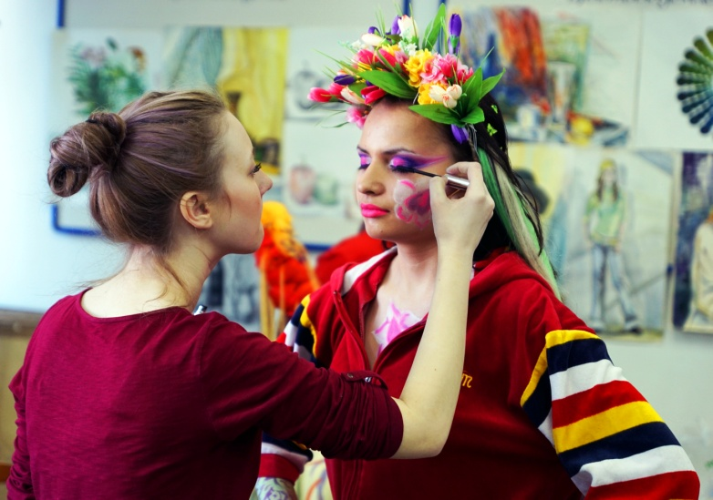
Программа профессиональной подготовки по профессии рабочих Визажист включает в себя изучение дисциплин:
Основы санитарии и гигиены;
Стилистика и искусство визажа;
Материалы для визажных работ;
Технологии выполнения различных видов макияжа:
дневного макияжа;
вечернего макияжа;
делового макияжа;
свадебного макияжа;
возрастного макияжа;
макияжа с элементами фейс- арта, боди-арта.
Слушатели курсов получают знания и практические навыки по уходу за кожей лица и шеи, моделированию и коррекции лица. Занятия проводятся в специализированных аудиториях колледжа.
Практика проводится в условиях учебного салона красоты с привлечением моделей.
Практика завершается выполнением практической квалификационной работы по предложенному заданию.
По окончании обучения присваивается квалификация «Визажист» и разряд (2, 3, 4, 5) в зависимости от сложности выполненной практической работы.
6. ПАРИКМАХЕР
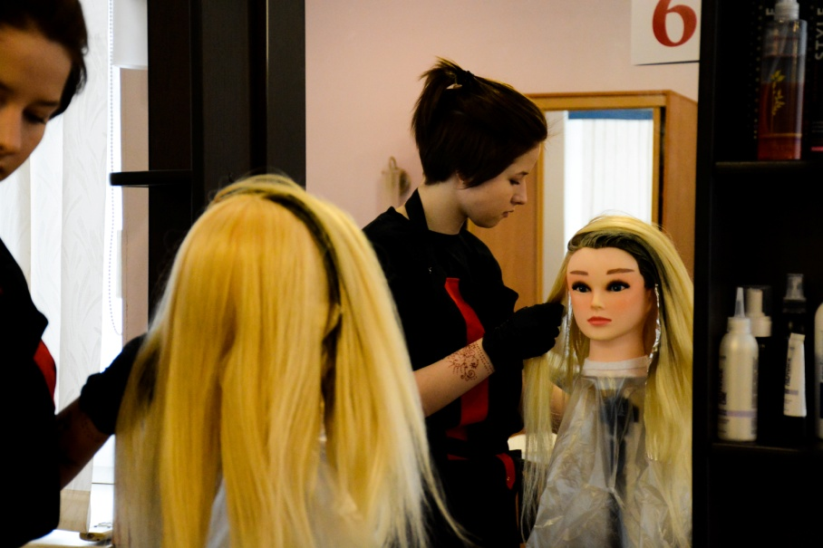
ПАРИКМАХЕР включает в себя изучение дисциплин:

Санитария и гигиена парикмахерских услуг;
Основы физиологии кожи и волос;
Технология парикмахерских услуг;
Материаловедение;
Моделирование и художественное оформление прически.

В процессе обучения слушатели овладевают следующими видами профессиональной деятельности:
диагностика состояния волос;
мытье и массаж головы;
стрижка волос (простая и модельная);
завивка волос разными способами;
укладка волос в соответствии с индивидуальными особенностями лица клиента;
окраска волос различными способами;
стрижка бороды и усов;
эксплуатация технологического оборудования и инструментов;
санитарно-эпидемиологическая обработка инструментов и контактной зоны.
Практика проводится под руководством мастеров производственного обучения в условиях учебной парикмахерской.
В результате обучения слушатель должен овладеть технологическими основами парикмахерского искусства с учетом индивидуальных особенностей потребителей.
Производственная практика завершается выполнением практической квалификационной работы по предложенному заданию.
По окончании обучения присваивается квалификация «Парикмахер» и разряд (2, 3, 4, 5) в зависимости от сложности выполненной практической работы.

7. МАНИКЮРША, ПЕДИКЮРША

Программа обучения включает в себя изучение дисциплин:
Анатомия и физиология верхних (нижних) конечностей ;
Технология маникюра (педикюра);
Маникюрное дело.
В процессе обучения слушатель курсов должен научиться:
Проводить санитарно – эпидемиологическую обработку контактной зоны при оказании услуг маникюра, педикюра ногтей;
Анализировать состояние кожи и ногтей;
Определять и согласовывать выбор комплекса услуг маникюра, педикюра ногтей;
Выполнять и контролировать все этапы технологических процессов услуг маникюра, педикюра ногтей;
санитарно-эпидемиологические правила и нормы содержания, дезинфекции и стерилизации инструментов и зоны обслуживания (контактной зоны)
Образовательное учреждение располагает материально-технической базой, обеспечивающей проведение теоретических и практических занятий, , предусмотренных программой. Материально-техническая база соответствует действующим санитарным и противопожарным нормам.
В процессе обучения используются:
- учебный кабинет «Технология косметических услуг», лаборатория маникюра, педикюра, наращивания ногтей.
- Оборудование учебного кабинета и рабочих мест кабинета : наглядные пособия (плакат).
- Технические средства обучения: проектор, компьютер
- Оборудование лаборатории и рабочих мест лаборатории:
вытяжка,
стационарные пылесосы,
УФ лампы,
раковина с подводкой горячей и холодной воды,
автоклав,
УФ шкаф,
кресла педикюрные,
ванны педикюрные,
ручной инструментарий,
парафиновая ванна,
Обучение завершается выполнением практической квалификационной работы по предложенному заданию.
По окончании обучения присваивается квалификация «Маникюрша» или «Педикюрша» и разряд (2, 3, 4) в зависимости от сложности выполненной практической работы.

8. ЗАКРОЙЩИК

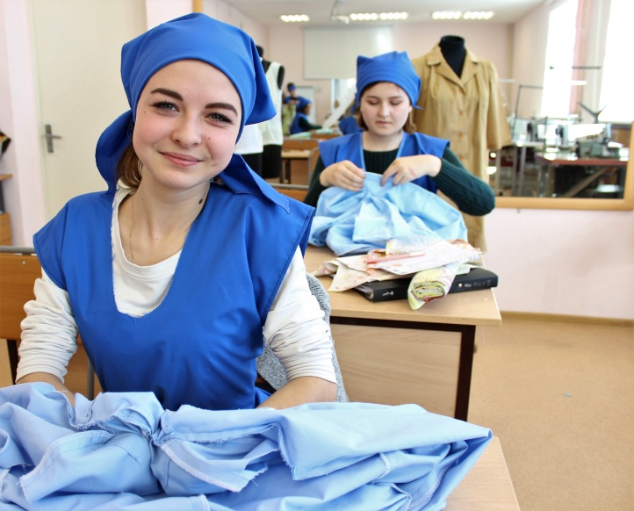
Программа обучения включает в себя изучение дисциплин:
Моделирование и конструирование швейных изделий;
Технология и оборудование швейных изделий;
Материаловедение.
Практическое освоение приемов профессии осуществляется в специализированных швейных мастерских, оснащенных всем необходимым оборудованием.
В результате обучения слушатель должен овладеть следующими профессиональными компетенциями:
Создавать эскизы различных видов и стилей швейных изделий на индивидуальную фигуру по описанию или с применением творческого источника.
Осуществлять подбор тканей и прикладных материалов по эскизу модели.
Выполнять чертежи базовых конструкций швейных изделий на типовые и индивидуальные фигуры.
Осуществлять конструктивное моделирование швейных изделий на индивидуальную фигуру.
Создавать виды лекал (шаблонов) и выполнять их градацию, разрабатывать табель мер на индивидуальную фигуру.
Выбирать рациональные способы технологии и технологические режимы изготовления швейных изделий на индивидуальную фигуру.
Практика проводится под руководством мастеров производственного обучения в условиях учебной швейной мастерской.
Производственная практика завершается выполнением практической квалификационной работы по предложенному заданию.
По окончании обучения присваивается квалификация «Закройщик» и разряд (2, 3, 4) в зависимости от сложности выполненной практической работы.

ПОВЫШЕНИЕ КВАЛИФИКАЦИИ

1. Моделирование, конструирование, технология и дизайн одежды

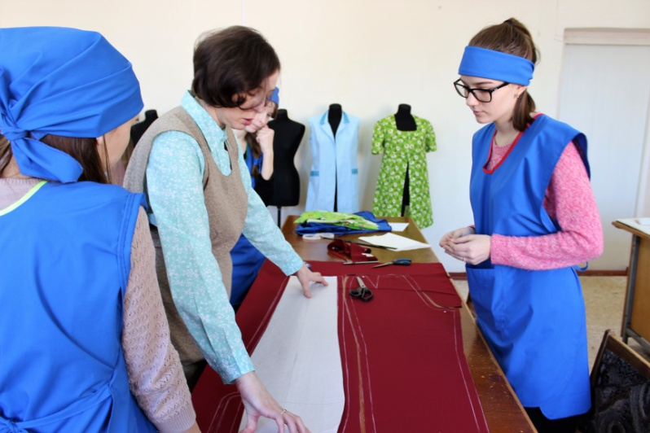
Программа «Моделирование, конструирование, технология и дизайн швейных изделий» разработана для использования в дополнительном профессиональном образовании и направлена на совершенствование или получение новой компетенции, необходимой для профессиональной деятельности в области индивидуального производства швейных изделий.
Рабочая программа предусматривает подготовку по блокам (уровням). Слушатели, закончившие очередной блок, могут самостоятельно изготавливать швейные изделия определенной сложности. Желающие совершенствовать свои знания продолжают обучение дальше.
- первый уровень:
- моделирование, конструирования и технология женских юбок различных покроев;
- второй уровень:
- моделирование, конструирование и технология женского легкого платья;
- третий уровень:
- моделирование, конструирование и технология женской верхней одежды, особенности изготовления одежды из различных материалов.
- четвертый уровень:
- моделирование, конструирование и технология женских и мужских брюк.
Количество учебных часов 60 – 80.
Форма обучения - очная, в виде учебных занятий и практических работ в швейных мастерских колледжа.
Начало обучения – в течение всего года по набору группы.
Обучение завершается выполнением практической квалификационной работы.
По окончании обучения выдается удостоверение установленного образца.

2. Художественная машинная вышивка

Программа «Художественная машинная вышивка» разработана для использования в дополнительном профессиональном образовании и направлена на совершенствование или получение новой компетенции, необходимой для профессиональной деятельности в области индивидуального производства швейных изделий.
Рабочая программа предусматривает изучение и практическую подготовку по выполнению машинной вышивки.
В процессе освоения программы выполняются вышивки «В крипреп», гладьевая вышивка, различные аппликации и другие.
Обучение проводится в современных условиях на специализированном оборудовании с использованием всех необходимых материалов.
Количество учебных часов 40 – 60.
Начало обучения – в течение всего года по набору группы.
Обучение завершается выполнением практической квалификационной работы.
По окончании обучения выдается удостоверение установленного образца.

3. Ногтевой сервис

Программа «Ногтевой сервис» разработана для использования в дополнительном профессиональном образовании и направлена на совершенствование или получение новой компетенции, необходимой для профессиональной деятельности в области ногтевого сервиса.
Программа состоит из трех разделов:
Технология маникюра;
Технология наращивания ногтей гелем/акрилом;
Технология педикюра.

Общее количество учебных часов - 130, по желанию слушателя возможно изучение отдельных разделов.
Теоретические занятия и практические работы проводятся в условиях специализированной лаборатории, оснащенной всем необходимым оборудованием и инструментами.
Сроки освоения программы - в течении учебного года.
Обучение завершается выполнением практической квалификационной работы.
По окончании обучения выдается удостоверение установленного образца.

4. Технология парикмахерских работ и моделирование прически
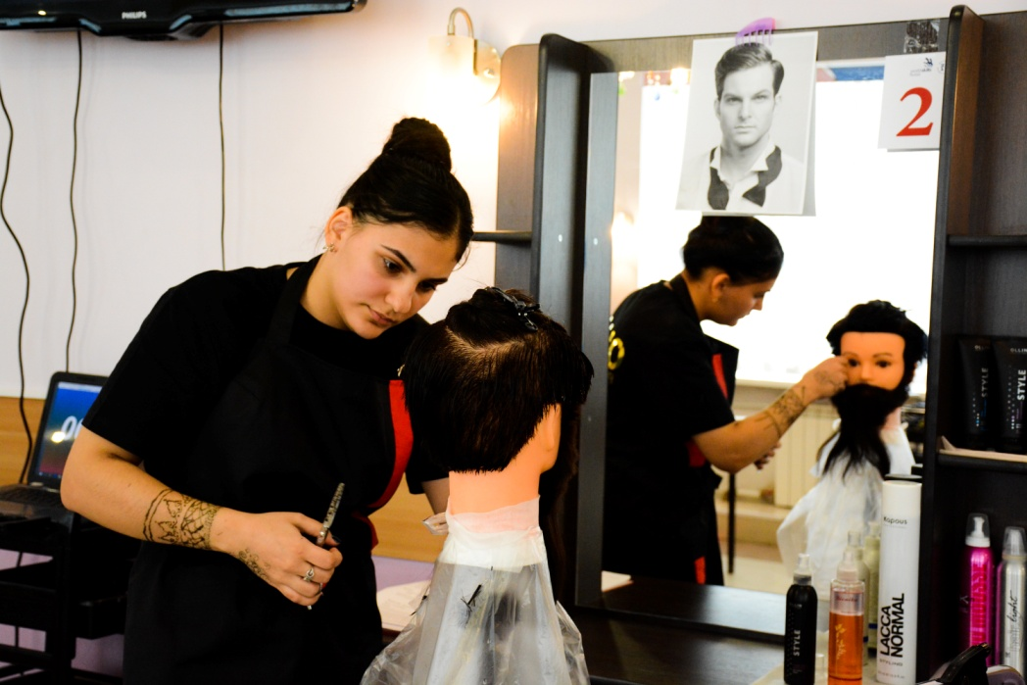

Программа «Технология парикмахерских работ и моделирование прически» разработана для использования в дополнительном профессиональном образовании и направлена на совершенствование или получение новой компетенции, необходимой для профессиональной деятельности в области парикмахерского искусства и художественного моделирования прически.
Программа предусматривает изучение таких разделов, как
Инструменты, приспособления и принадлежности к ним
Стрижка волос. Коррекция лица
Технология выполнения мужских стрижек
Технология выполнения женских стрижек
Окраска волос
Завивка волос на продолжительное время. Химическая завивка
Моделирование прически
Обучение осуществляется в современной учебной парикмахерской с использованием всех приспособлений и инструментария.
В результате обучения слушатель должен овладеть технологическими процессами парикмахерских работ и выполнением причесок с учетом индивидуальных особенностей потребителей.

Количество учебных часов - 80;
Форма обучения - очная, в виде учебных занятий и практических работ.
Сроки освоения программы - в течении учебного года.
Обучение завершается выполнением практической квалификационной работы.
По окончании обучения выдается удостоверение установленного образца.

5. Технология приготовления хлебобулочных, мучных и кондитерских изделий
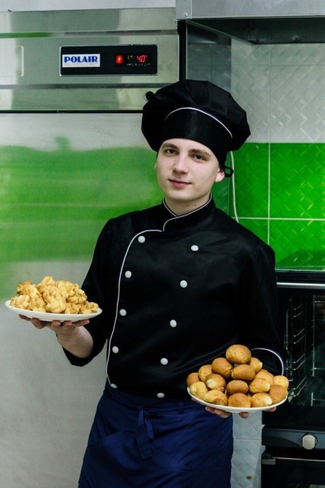
Программа предназначена для изучения технологии приготовления широкого ассортимента простых и основных блюд с учетом потребностей категорий потребителей.
В процессе обучения слушатели научатся:
Готовить и оформлять простые хлебобулочные изделия и хлеб.
Готовить и оформлять основные мучные кондитерские изделия.
Готовить и оформлять печенье, пряники, коврижки.
Готовить и использовать в оформлении простые и основные отделочные полуфабрикаты.
Готовить и оформлять отечественные классические торты и пирожные.
Готовить и оформлять фруктовые и легкие обезжиренные торты и пирожные.
Колледж располагает материально-технической базой, обеспечивающей проведение всех видов лабораторных работ и практических занятий.
Имеются учебные кабинеты и лаборатории, оснащенные современным оборудованием.
Программа курсов составляет - 40 часов.
Обучение завершается выполнением практической квалификационной работы.
По окончании обучения выдается удостоверение установленного образца.

